מבחן ב"ישומי בינה מלאכותית" 372.1.3502

מועד ב. 7/02/05
מרצה: ד"ר אריאל פלנר
משך המבחן שעתיים וחצי

נא לכתוב בקצרה. יורדו נקודות על תשובות ארוכות ומסורבלות

חלק א:

ענו על 2 השאלות הבאות. ( 25 נקודות לשאלה)

(1)

א. נתונות הדוגמאות הבאות:

הרשעות קודמות | מצב משפחתי | עבירה | גזר דין
יש | נשוי | גניבה | זכאי
יש | נשוי | שוד מזוין | זכאי
אין | נשוי | שוד מזוין | זכאי
אין | רווק | שוד מזוין | זכאי
יש | רווק | שוד מזוין | אשם
יש | רווק | גניבה | זכאי

בנה את עץ ההחלטה המתאים לפי ID3 ותאוריית ה GAIN

(2)

א. לפניך העץ בו A-F מייצגים ערכים מספריים, על פי אלגוריתם αβ-pruning (משמאל לימין) ענה על השאלות הבאות
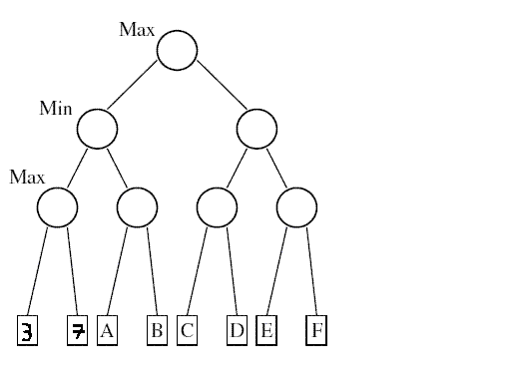
1. עבור אילו ערכים של A לא נחשוף את B
2. עבור אילו ערכים של A נחשוף את B
3. [נכון/לא נכון] קיימים ערכים מסיומים של A, B כך שתת העץ המכיל את C, D לא ייחשף ? הסבר
בקצרה
4. בהינתן A=1 B=2, עבור אילו ערכי C, D שתת העץ המכיל את E, F לא ייחשף?
5. מהו מספר העלים המקסימאלי שלא יחשפו בהנחה שאפשר לתת ל A-F כל ערך שרירותי

- כדי לבצע צעד במשחק על השחקן להטיל מטבע. אם יצא "עץ" יש לו שני מהלכים אפשריים שערכם 5 ו 7. אם יצא "פלי" יש לו שלשה מהלכים אפשריים שערכם 9, 2 ו 1. ציירו את עץ הexpectimax המתאים וחשבו את הערך של השורש. השחקן הוא שחקן מינימום.

ג. הסבר את הבעיה והפתרון של Quiescent

חלק ב:

ענו על 2 מתוך 3 השאלות הבאות. (15 נקודות לשאלה)

(3)

KBFS הוא הכללה של ) BFSכלומר (Best-First Search בכך שבכל איטרציה הוא מפתח את K הקדקודים הטובים ביותר (ולא רק את האחד הכי טוב) מה-LIST-OPEN, מייצר (generates) את בניהם ומכניסם ל LIST-OPEN . רק אז מתחילה איטרציה חדשה ונבחרים שוב K הקדקודים הבאים וכו'.

נניח שמשתמשים בפונקציהh אדמיסיבלית ופונקצית המחיר היא f=g+h (כמו ב(A*. האם יכול להיות ש KA* ישפר בביצועיו (לגבי איכות הפתרון ו\או מספר הקדקודים) את A* ? נמקו.

מה יקרה אם נשתמש ב f=h (כלומר ב pure heuristic search) בלבד. האם יתכן שכעת KBFS ישפר בביצועיו את BFS. נמקו.
(4)

מהו זמן הריצה של חיפוש לרוחב (breadth-first search) (כפונקציה של b ו (d . הוכיחו במדויק.

(5)

5) נתונה הנוסחה של pac-learning m ≥ 1/ε(ln 1/δ + ln |H|) :
(להזכירכם m כפונקציה של δ ו ε)

הסבירו את הנוסחה והוכיחו אותה.

חלק ג

(6)

הסבירו במשפט אחד או שניים (לכל היותר) 4 מ 5 המושגים הבאים (5 נקודות למושג)
לא לכתוב אנציקלופדיות.

- פעולת Mutation
- בעיית האופק (Horizon problem)
- Complete בהקשר של חיפוש
- Eliza
ה. Overfitting

